Frame (Бумвинил)
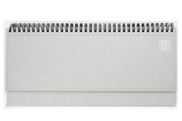
Планинг FRAME 5495 (794) 298x140 мм серебряный 2013, арт. 1305495806-110
nazarenogabrielli
Серебряный
Kenya (Полиуретан)
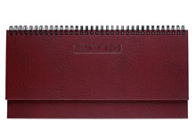  Планинг KENYA 5495 (794) 298x140 мм, бургунди 2013, арт. 130549583D-010  nazarenogabrielli  Бордовый | 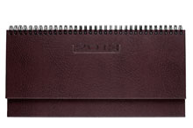  Планинг KENYA 5495 (794) 298x140 мм, коричневый 2013, арт. 130549583D-050  nazarenogabrielli  Коричневый | 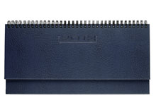  Планинг KENYA 5495 (794) 298x140 мм, синий 2013, арт. 130549583D-030  nazarenogabrielli  Синий
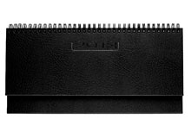
Планинг KENYA 5495 (794) 298x140 мм, черный 2013, арт. 130549583D-040
nazarenogabrielli
Черный

Portland (Полиуретан)
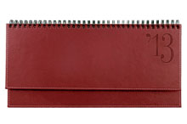  Планинг PORTLAND 5497 (794) 140x298 мм бургунди, кремовый блок, золоченый срез 2013, арт. 1305497838-070  nazarenogabrielli  Красный | 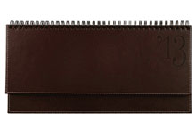  Планинг PORTLAND 5497 (794) 140x298 мм коричневый, кремовый блок, золоченый срез 2013, арт. 1305497838-010  nazarenogabrielli  Коричневый | 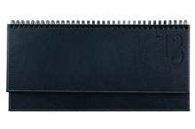  Планинг PORTLAND 5495 (794) 298x140 мм, т.-синий, белый блок, посеребренный срез 2013, арт. 1305495838-040  nazarenogabrielli  Синий

Reina (Полиуретан)
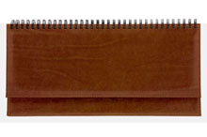  Планинг REINA 5497 (794) 140x298 мм,арт. 130549783C-020  nazarenogabrielli  коричневый, кремовый блок, золоченый срез | 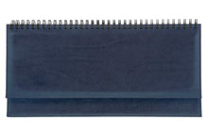  Планинг REINA 5495 (794) 140x298 мм,арт. 130549583C-030  nazarenogabrielli  синий, белый блок, посеребренный срез | 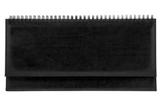  Планинг REINA 5497 (794) 140x298 мм,арт. 130549783C-040  nazarenogabrielli  черный, кремовый блок, золоченый срез

Shia (Полиуретан)
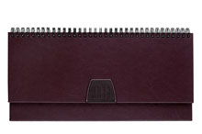  Планинг SHIA NEW 5495 (794) 298x140 мм, бургунди 2013, арт. 130549583F-020  nazarenogabrielli  Бордовый | 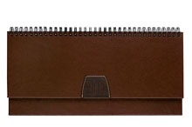  Планинг SHIA NEW 5495 (794) 298x140 мм, коричневый 2013, арт. 130549583F-110  nazarenogabrielli  Коричневый | 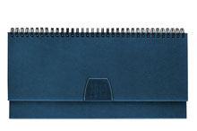  Планинг SHIA NEW 5495 (794) 298x140 мм, синий 2013, арт. 130549583F-050  nazarenogabrielli  Синий
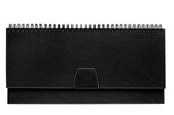
Планинг SHIA NEW 5495 (794) 298x140 мм, черный 2013, арт. 130549583F-030
nazarenogabrielli
Черный
Siena (Натуральная кожа)
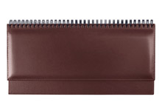  Планинг SIENA 5497 (794) 140x298мм,арт. 130549783A-081  nazarenogabrielli  бордовый, кремовый блок, золоченый срез | 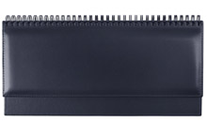  Планинг SIENA 5495 (794) 140x298 мм,арт. 130549583A-141  nazarenogabrielli  синий, белый блок, посеребренный срез | 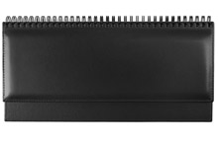  Планинг SIENA 5497 (794) 140x298мм,арт. 130549783A-051  nazarenogabrielli  черный, кремовый блок, золоченый срез

Valencia (Полиуретан)
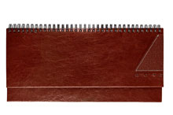  Планинг VALENCIA 5495 (794) 298x140 мм, каштановый 2013, арт. 1305495830-010  nazarenogabrielli  Коричневый | Планинг VALENCIA 5495 (794) 298x140 мм, св.-коричневый 2013,арт. 1305495830-030  nazarenogabrielli  Коричневый | 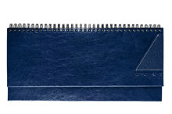  Планинг VALENCIA 5495 (794) 298x140 мм, синий 2013, арт. 1305495830-040  nazarenogabrielli  Синий
Velvet (Полиуретан)
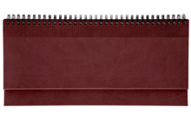  Планинг VELVET 5495 (794) 298x140 мм,арт. 1305495810-420  nazarenogabrielli  бордовый | 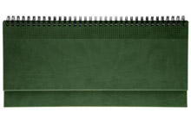  Планинг VELVET 5495 (794) 298x140 мм,арт. 1305495810-140  nazarenogabrielli  зеленый | 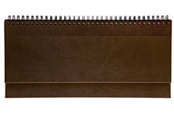  Планинг VELVET 5495 (794) 298x140 мм,арт. 1305495810-120  nazarenogabrielli  коричневый
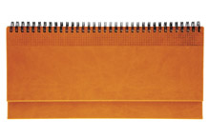  Планинг VELVET 5495 (794) 298x140 мм,арт. 1305495810-430  nazarenogabrielli  апельсин | 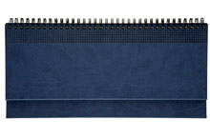  Планинг VELVET 5495 (794) 298x140 мм,арт. 1305495810-030  nazarenogabrielli  синий | 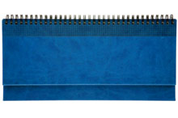  Планинг VELVET 5495 (794) 298x140 мм, светло-синий 2013, арт. 1305495810-350  nazarenogabrielli  Синий
Планинг VELVET 5495 (794) 298x140 мм,арт. 1305495810-090
nazarenogabrielli
черный

